GRA TERENOWA – DZIEŃ ADVENTURER 2021

Gra dla zuchów o powołaniu apostołów przez Jezusa. Można przeprowadzić ją na zewnątrz (zalecane) lub w pomieszczeniu. Składa się z pięciu punktów w terenie, po dotarciu do których, zuchy najpierw oglądają krótką scenkę, potem wykonują zadania.

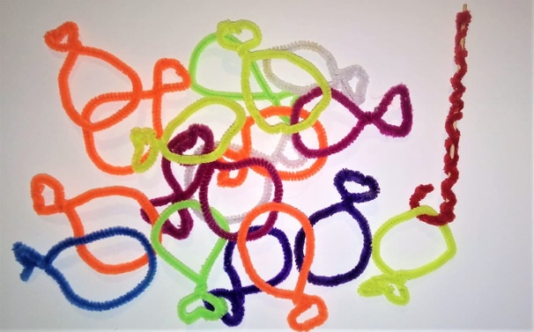
Potrzebne będą:
- duża miska z wodą
- rybki z kreatywnych drucików
(jeden kolor), ludziki z drucików (drugi kolor)
- wędka z drucików dla każdego dziecka
- sieć (np. po owocach)
- rybki z tekstem biblijnym (załącznik nr 1)
- kartka A4 (najlepiej z kolorowego
papieru) dla każdego dziecka
- arkusz z literami RABBI (załącznik nr 2)
- arkusz z literami PÓJDŹ ZA MNĄ (załącznik nr 3)
- figi suszone lub świeże
- folia aluminiowa
- 2 skakanki (lub sznurki) do gry dziób-pokład-rufa

Postaci (kadra):
- Jezus
- Szymon
- Andrzej
- Jakub
- Jan
- Filip
- Natanael

- Scenka 1:
Szymon (Piotr) i jego brat Andrzej naprawiają sieci, przychodzi Jezus i mówi: „Pójdźcie
ze mną, a zrobię was rybakami ludzi”. Szymon i Andrzej zostawiają sieci i idą za Jezusem.

Zadanie 1:
Każde dziecko wyławia z miski z wodą druciane rybki i ludziki za pomocą wędki. Zapytaj dzieci co według nich oznacza bycie „rybakiem ludzi”.

Zadanie 2:
Dzieci wyplątują rybki z tekstem biblijnym (załącznik nr 1) z sieci i układają z nich tekst z Mt 4,19.

- Scenka 2:
Jakub i Jan siedzą w łodzi ze swoim ojcem, przychodzi Jezus i mówi: „Pójdźcie za mną”.
Oni natychmiast zostawiają ojca, wychodzą z łodzi i idą za Jezusem.
Zadanie 3:
Dzieci robią łódki z kolorowego papieru (strona z napisem z wierzchu).

Zadanie 4:
Dzieci szukają pochowanych w trawie literek (załącznik nr 2) i układają z nich wyraz RABBI. Porozmawiajcie co on oznacza i dlaczego uczniowie nazywali tak Jezusa?

- Scenka 3:
Jezus idąc spotyka idącego z naprzeciwka Filipa i mówi: „Pójdź za mną!”. Filip zawraca i idzie za Jezusem.

Zadanie 5:
Dzieci idą drogą, którą wskazują im strzałki po drodze zbierając litery, które utworzą słowa „PÓJDŹ ZA MNĄ” (załącznik nr 3). Dochodzą do Jezusa i pozostałych uczniów (w pobliże drzewa „figowego”, tak, żeby słyszeć scenkę). Siadają z Jezusem i uczniami.

- Scenka 4:
Natanael siedzi pod drzewem figowym, studiuje proroctwa i modli się na głos prosząc Boga o zrozumienie proroctw i rozpoznanie Mesjasza (w tle przygląda mu się Jezus). Przychodzi Filip i mówi: ”Znaleźliśmy tego, o którym pisał w prawie Mojżesz, a także prorocy: Jezusa, syna Józefa z Nazaretu”. Natanael: „Czy z Nazaretu może być coś dobrego?”. Filip na to: „Pójdź i zobacz!”. Natanael wstaje i idzie do Jezusa, Jezus mówi: „Oto prawdziwy Izraelita, w którym nie ma fałszu”. Natanael: „Skąd mnie znasz?”. Jezus: „Zanim cię zawołał Filip, widziałem cię, gdy byłeś pod drzewem figowym”. Natanael dziwi się i wzrusza mówiąc: „Mistrzu! Ty jesteś Synem Bożym, Ty jesteś królem Izraela."

Zadanie 6:
Dzieci szukają ukrytych w trawie lub powieszonych na drzewie fig zapakowanych w folię aluminiową i zjadają po jednej.

- Scenka 5:
Zuchy bawią się razem. Przychodzi Jezus i mówi do każdego: „Jasiu (prawdziwe imię dziecka), naucz się psalmu i powiedz na nabożeństwie”, „Kasiu, załóż chór dziecięcy”, „Piotrusiu, bądź nauczycielem”. Każde dziecko odpowiada uśmiechając się: ”Dobrze!”, „Zawsze o tym marzyłam!”, „Ale super!”, po czym wstaje i wychodzi. (Możecie dobrać rodzaj powołania do talentów i zdolności Waszych zuchów).

Zadanie 7:
Porozmawiajcie chwilę o powoływaniu ludzi przez Jezusa dzisiaj (jak możemy rozpoznać Jego powołanie, opowiedzcie do czego Was Bóg powołał).

Zadanie 8:
Zagrajcie wszyscy razem w dziób-pokład-rufa.

